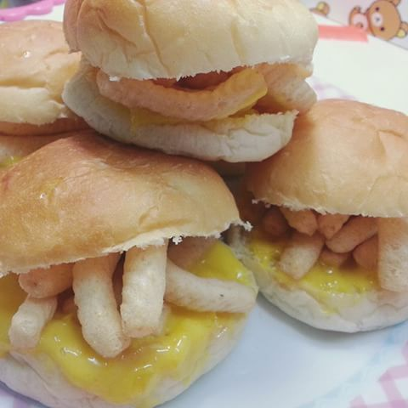

* 새우깡버거
* 재료 준비   
  - 새우깡 : 5개  
  - 모닝빵 : 1개  
  - 단무지 : 3개  
  - 마요네즈 : 2큰술  
  - 설탕 : 1큰술
* 만드는 방법   
  1. 단무지 3개를 잘게 다져주세요.  
  2. 볼에 다진 단무지, 마요네즈 2큰술, 설탕 1큰술을 넣고 비벼주세요  
  3. 반을 가른 모닝빵 위에 양념을 올리고, 새우깡 5개를 올린 후 남은 빵으로 덮으면 완성입니다.
* 칼로리 : 337.6 kcal
* 조리시간 : 10분

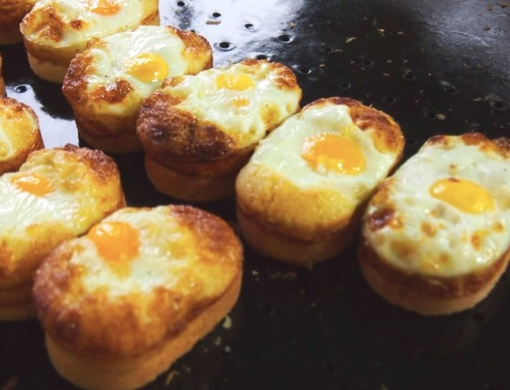

* 계란빵
* 재료 준비   
  - 핫케이크 가루 : 1컵  
  - 우유 : 1/3컵   
  - 달걀 : 7개  
  - 모차렐라 치즈 : 조금  
  - 납작어묵 : 3장  
  - 파슬리 가루 : 약간
* 만드는 방법  
  1. 머핀 팬 혹은 옴폭한 내열 그릇에 포도씨유 오일을 살짝 발라주세요.  
  2. 어묵을 팬에 맞게 잘라서 깔아주세요.  
  3. 핫케이크 가루, 우유, 달걀을 넣어 거품기로 저어주세요.  
  4. 어묵 위로 케이크 반죽을 1/3정도 채워준 후 그 위로 달걀 하나, 치즈 살짝 올려주세요.  
  5. 예열된 200도 오븐에서 20~25분간 노릇하게 구워주면 완성입니다.
* 칼로리 : 398.0 kcal
* 조리시간 : 30분

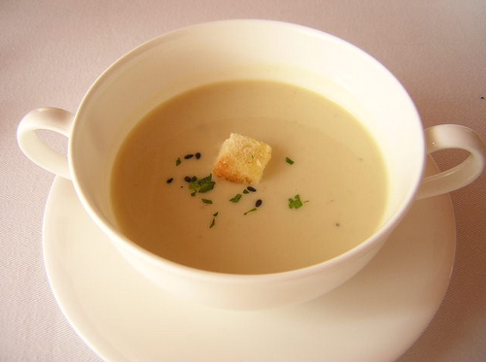

* 감자 수프
* 재료 준비  
  - 감자 : 3개  
  - 체다 슬라이스 치즈 : 1장  
  - 우유 : 2컵  
  - 올리브 오일 : 1큰술  
  - 다진 마늘 : 1큰술  
  - 소금 : 조금  
  - 후춧가루 : 약간  
  - 파슬리가루 : 약간
* 만드는 방법   
  1. 감자 3개를 얇게 채를 썰어 다져주고 마늘도 다져서 준비해주세요.  
  2. 달군 팬에 올리브오일 1큰술을 두른 뒤 마늘과 감자를 넣고 약 1분동안 볶아주세요.  
  3. 그 위로 우유 2컵을 부어 1~2분 동안 바글바글 끓여주세요.  
  4. 감자가 어느정도 익으면 슬라이스 체다 치즈 1장을 넣어 잘 저어가면서 녹여주세요.  
  5. 치즈가 녹으면 소금, 후춧가루를 넣고 간을 맞춰주고 약 1~2분정도 더 끓여주면 완성입니다.
* 칼로리 : 328.0 kcal
* 조리시간 : 15분

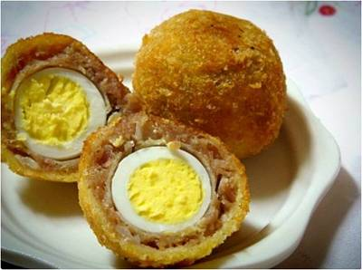

* 달걀 튀김
* 재료 준비!  
  - 계란 : 10개  
  - 식초 : 1큰술  
  - 소금 : 1큰술  
  - 밀가루 : 1컵  
  - 빵가루 : 1컵  
  - 파슬리가루 : 1큰술
* 만드는 방법   
  1. 냄비에 물과 소금, 식초를 약간 넣고 달걀을 6~7분간 삶아준 후 찬물에 식혀서 껍질을 까주세요.  
  2. 삶은 달걀에 밀가루, 달걀물, 빵가루, 파슬리가루 순으로 옷을 입혀 기름에 튀겨주면 완성입니다.
* 칼로리 : 518.6 kcal
* 조리시간 : 30분

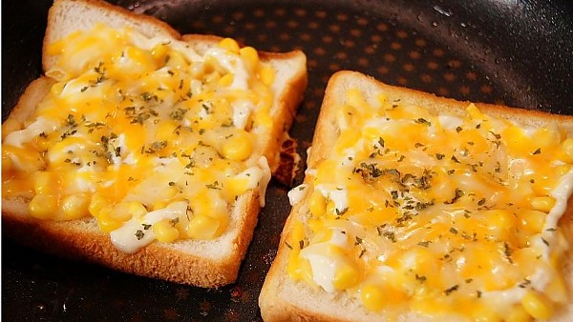

* 콘치즈식빵
* 재료 준비   
  - 옥수수캔 : 100g  
  - 마요네즈 : 1큰술  
  - 설탕 : 1/2큰술  
  - 비엔나소시지 : 6개  
  - 파프리카 : 1/4개  
  - 양파 : 30g  
  - 피자치즈 : 90g

만드는 방법   
1. 옥수수캔 100g, 마요네즈 2큰술, 설탕 1/2큰술을 섞어주세요.  
2. 비엔나 소시지 6개를 4등분 해주고, 파프리카와 양파는 잘게 썰어주세요.  
3. 식빵 3개 위에 양념한 옥수수를 넉넉히 깔아준 후, 파프리카 다진 것, 비엔나 소시지, 양파 순으로 올리고 그 위로 피자치즈를 골고루 뿌려주세요.  
4. 팬에 기름을 두르고, 가장 약한 불에 식빵을 올려 치즈가 녹을 때 까지 구워주면 완성입니다.

* 칼로리 : 958.4 kcal
* 조리시간 : 30분